Coordenadores da URE
Acesso ao sistema WEBFEC
https://www.webfec.org.br/urenote/ure

Selecionar
Estado
URE
Senha: verificar com Luis, caso a pessoa não saiba a senha, com quem falar e que endereço solicitar a senha.

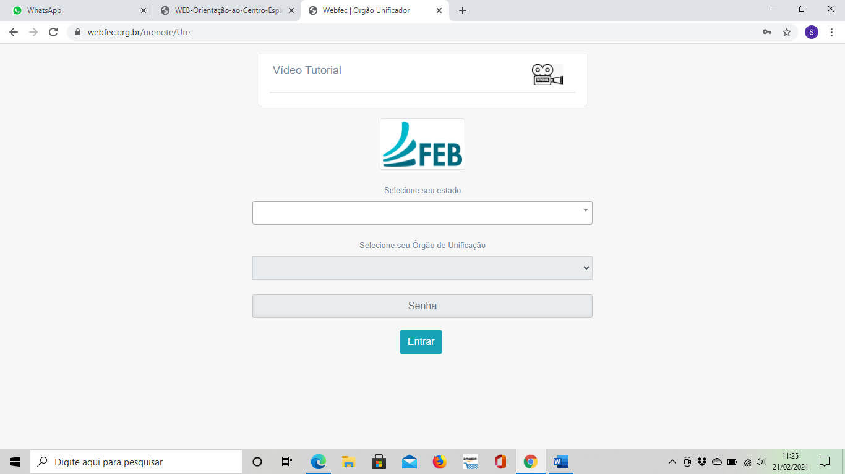

Nesta tela, é possível consultar diversas informações, como pesquisas de documentos, acompanhamento de inscrições ne eventos entre outros. Para RASE, considero imporante as atualizações cadastrais.

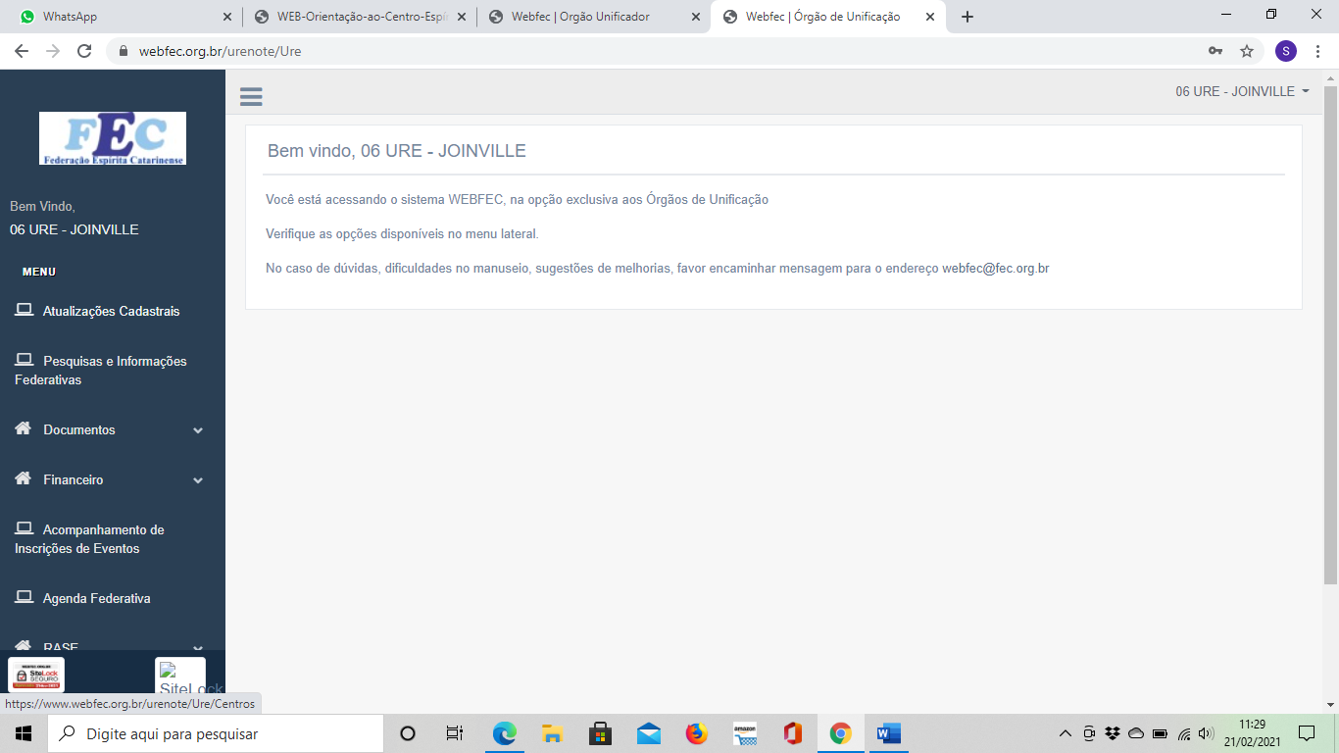
Na opção EDITAR, o sistema é direcionado para a Casa Espírita selecionada.
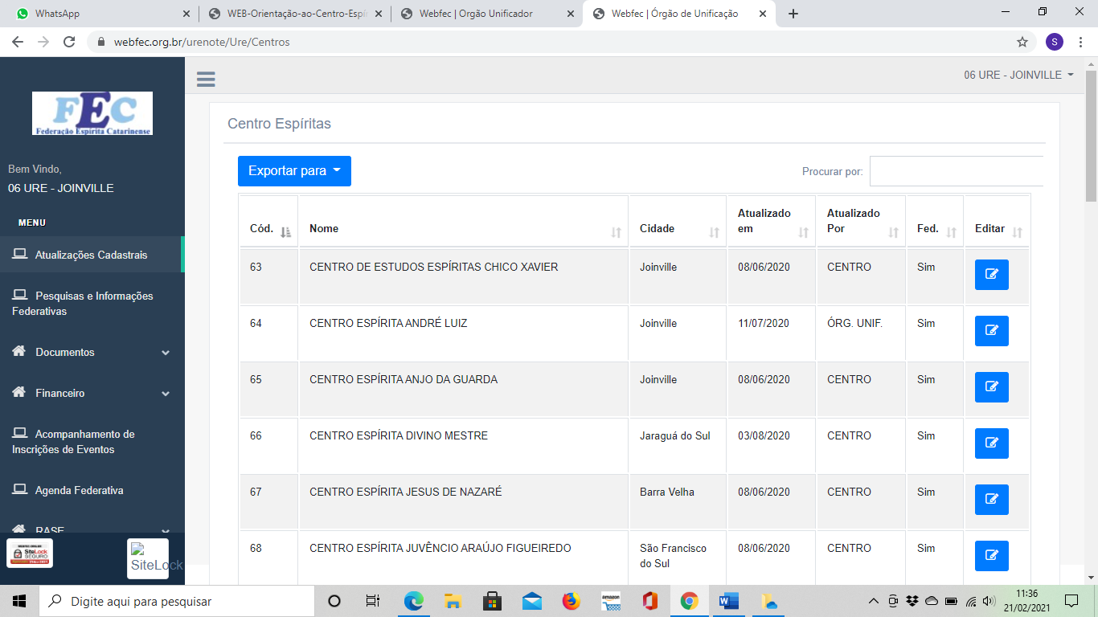

Centro Espírita
Nesta tela estão as informações principais da casa espírita.
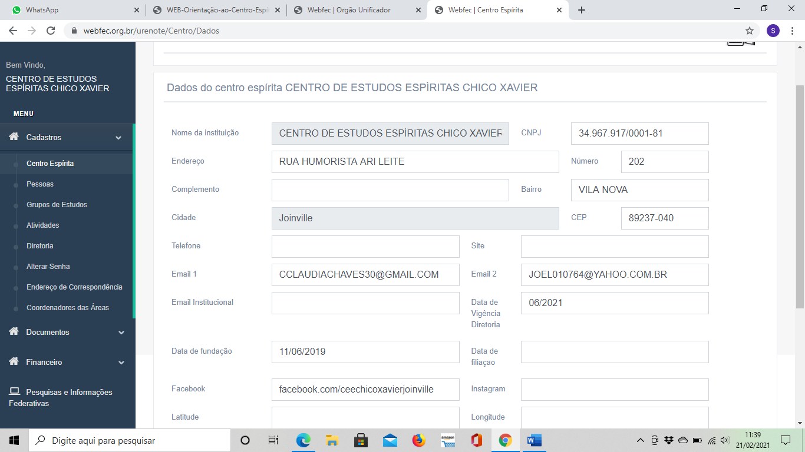
Pessoas
Nesta tela, é possível cadastrar uma nova pessoa (CADASTRAR PESSOA) ou atualizar os dados de uma pessoa já cadastrada (AÇÕES)
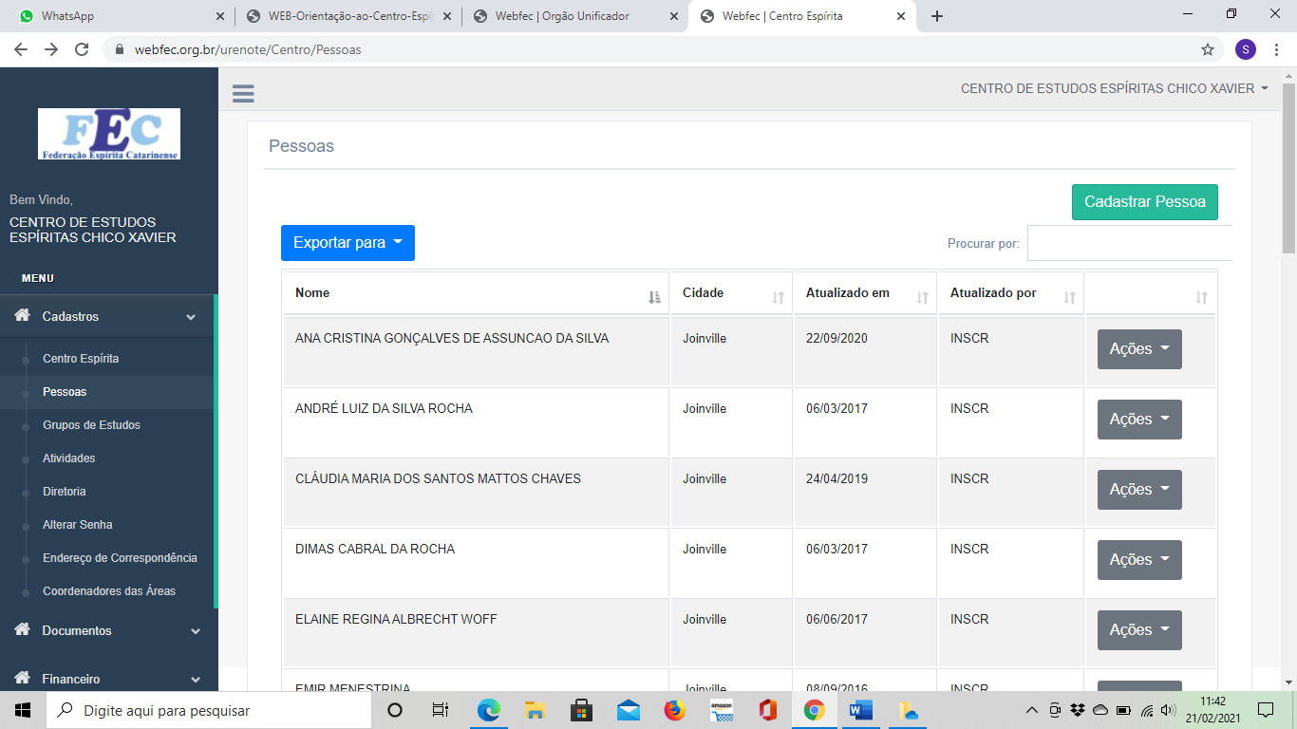

Cadastro e atualização utilizam a mesma tela. Os dados desta tela serão necessários para os cadastros da RASE.
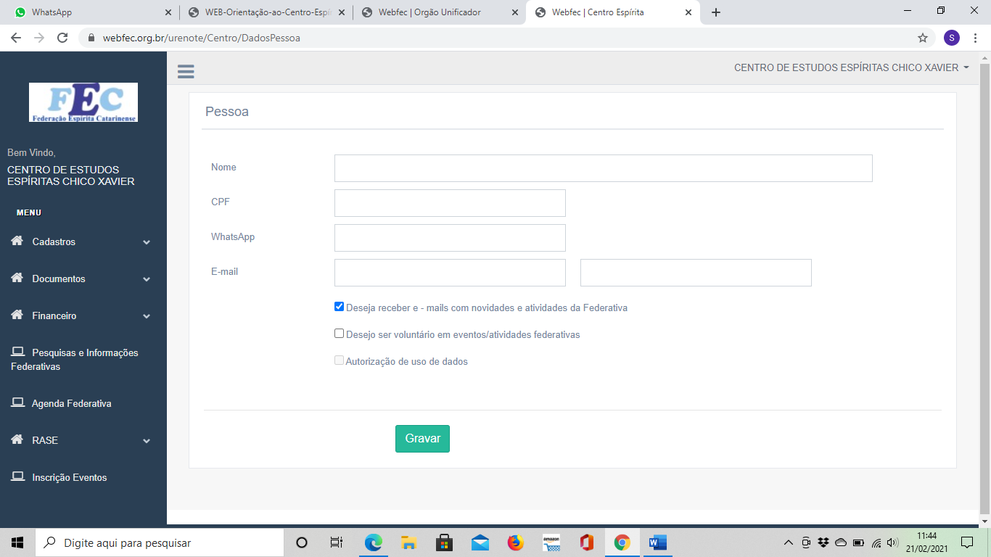

Esta tela permite alguns cadastros importantes para a casa que podem ser abordados num treinamento para utilização do sistema.
Hoje será dada prioridade para a RASE.

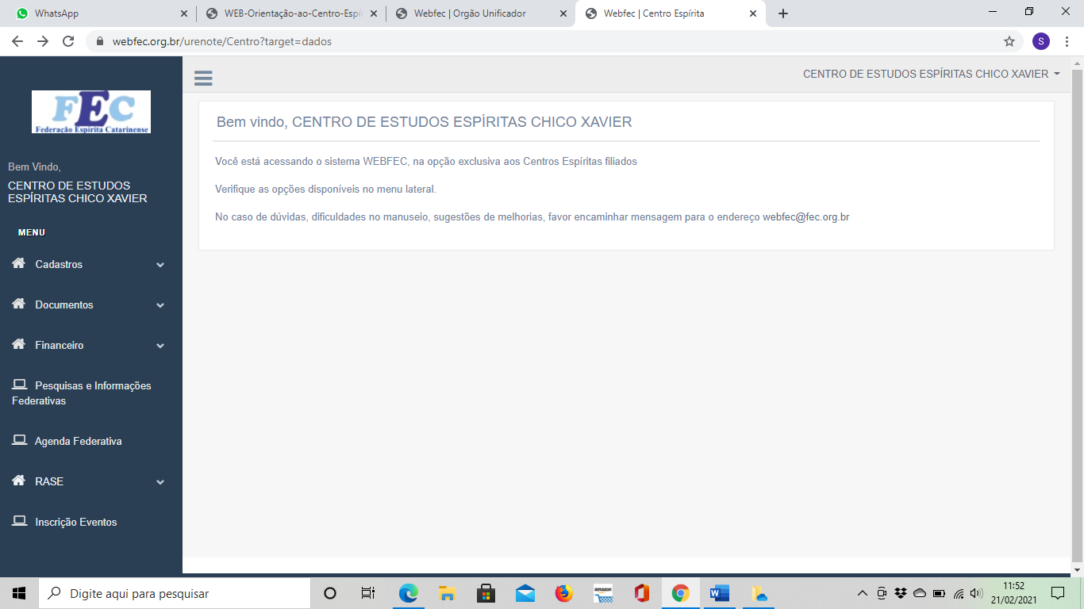

Coordenadores das Casas Espíritas
Acesso ao sistema WEBFEC
https://www.webfec.org.br/urenote/centro
Escolher Estado, Casa espírita, senha verificar com Luis, caso a pessoa não saiba a senha, com quem falar e que endereço solicitar a senha.
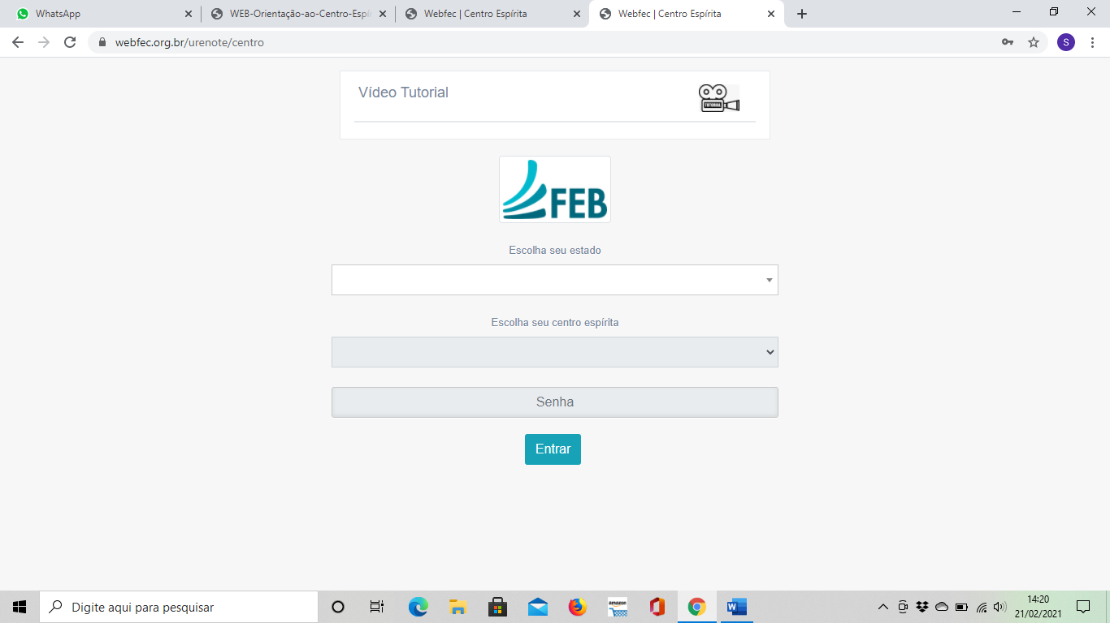
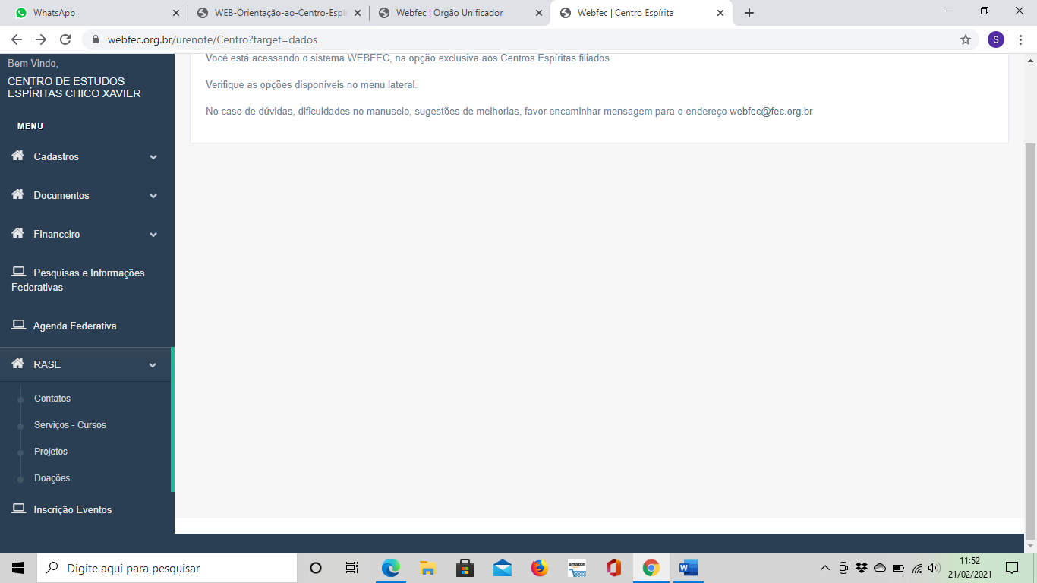

RASE - Contatos
Nesta tela são cadastrados os responsáveis pela DAPSE da casa espírita. O cadastro da é feito nos CADASTROS/PESSOAS (do centro) e aqui é feito o link pessoa/responsável DAPSE.
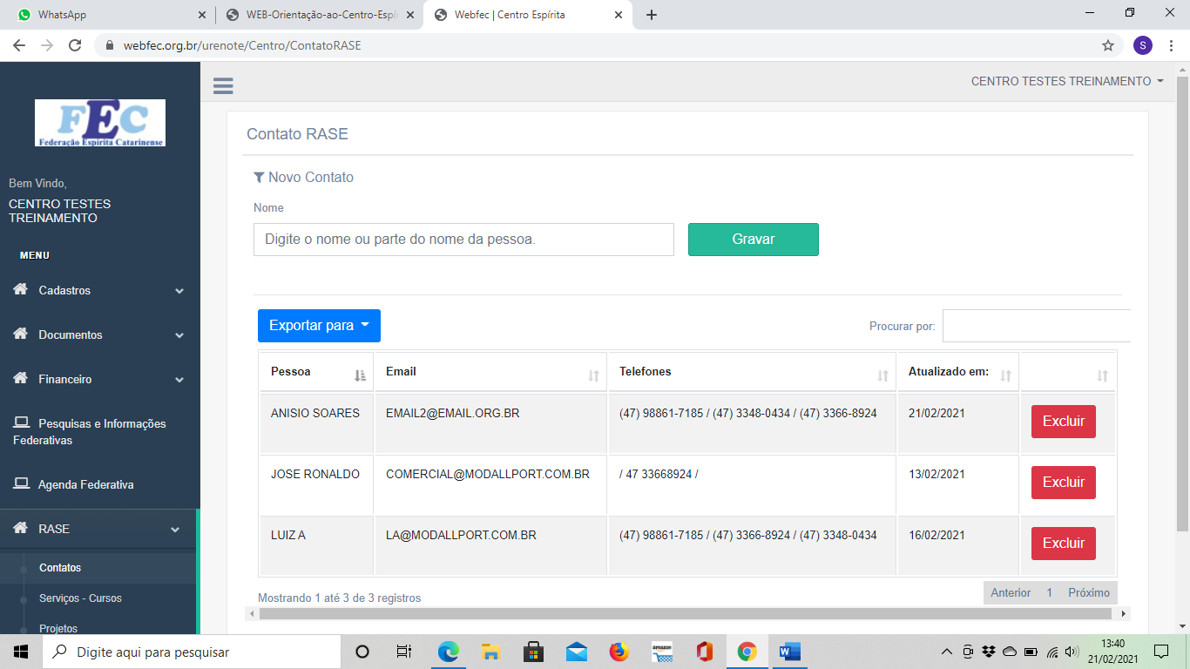
Serviços – Cursos - Novo Serviço
Nesta tela é feito o cadastro dos Serviços/Cursos, o campo responsável DAPSE também busca a informação do cadastro de pessoas. No campo Descrição escolher uma das opções cadastradas. Caso não tenha, entrar em contato com responsável da URE. No campo observação, colocar as principais informações a respeito do serviço/curso. Demais campos são autoexplicativos. ***período de funcionamento. ???
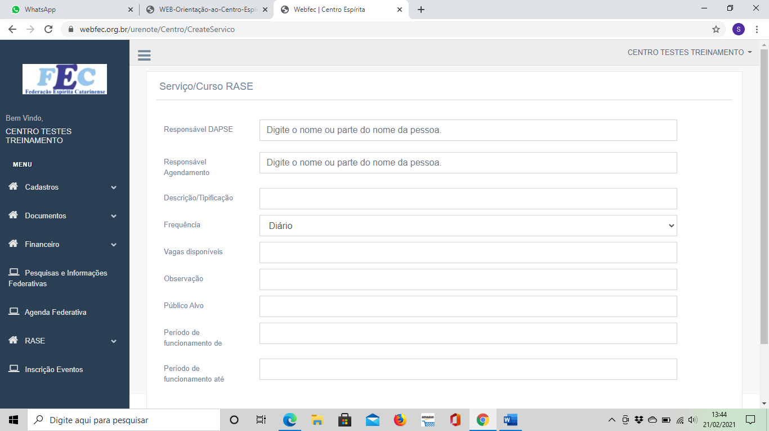

É possível fazer alterações, utilizando a opção Ações.
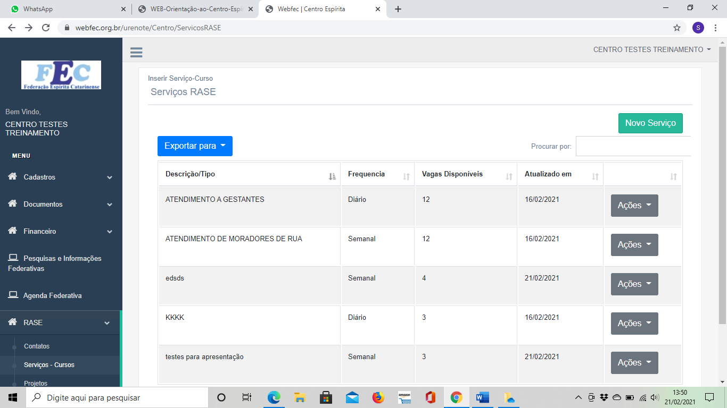
Projetos
Nesta tela é feito o cadastro dos Projetos, o campo responsável DAPSE também busca a informação do cadastro de pessoas. Nome do Projeto, Descrição: principais informações a respeito do projeto e público a quem é destinado o projeto. (verificar qual a diferença entre projeto/serviço)
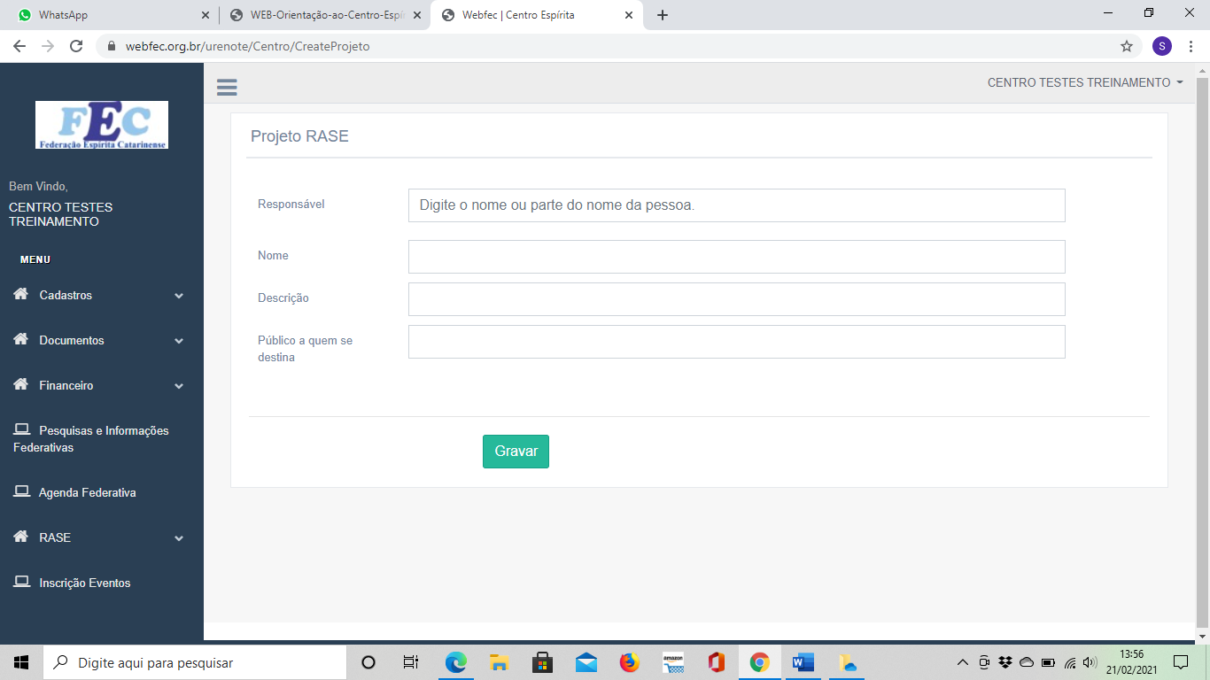

Possível fazer alterações, utilizando o item AÇÕES - Editar
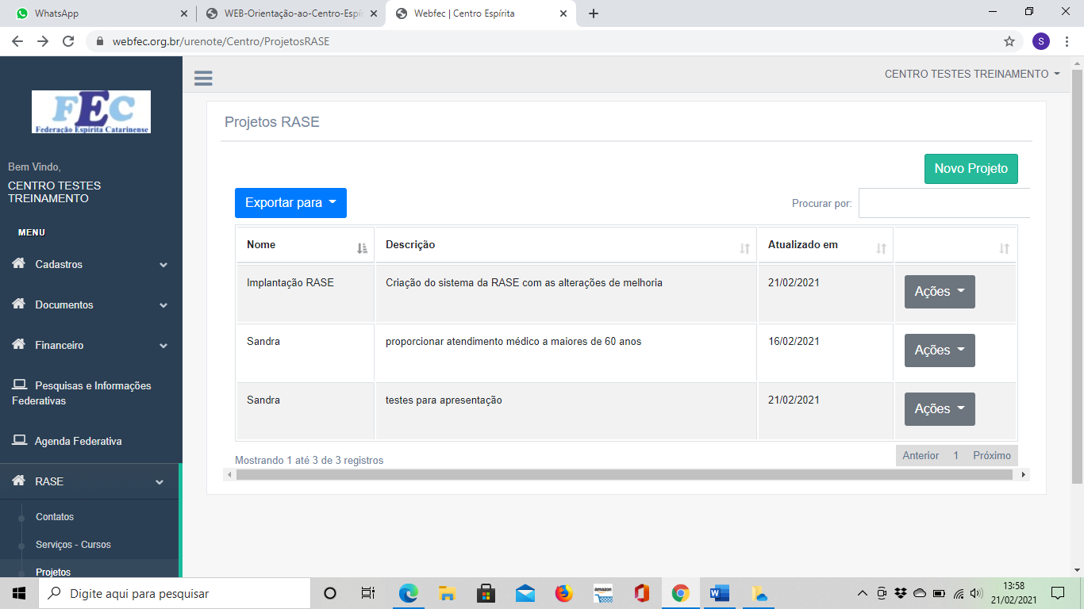
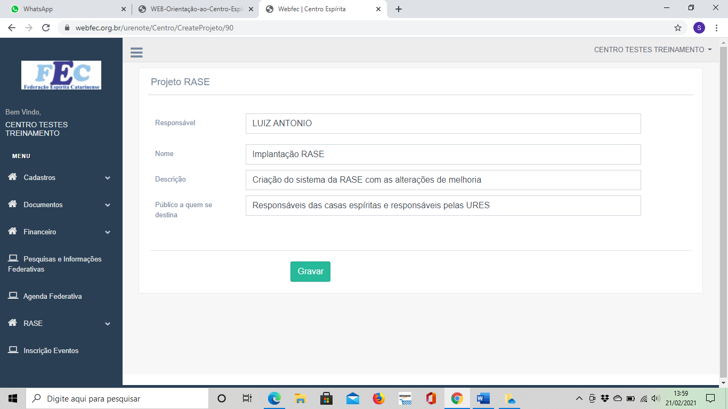

Possível anexar arquivos referente ao projeto – AÇÕES – Arquivos
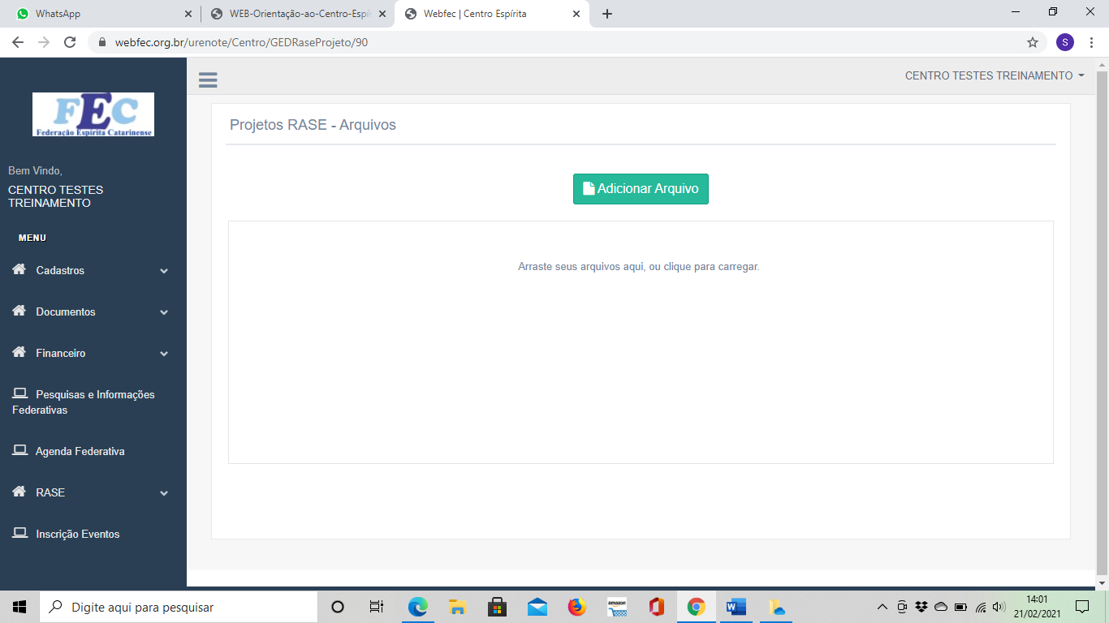

DOAÇÕES
Fazer o cadastro de itens que a casa necessita e itens que a casa dispõe para doação.
Sempre que um item for doado ou recebido, a casa deverá excluir o item que teve sua demanda suprida.
